Hippocrates sistem

Kosničko uputstvo – Administrator Doma zdravlja

Verzija 1.0

Istorija revizija

|  |  |  |  |
| --- | --- | --- | --- |
| **Datum** | **Verzija** | **Opis** | **Autor** |
| 29.05.2017 | 1.0 | Korisničko uputstvo (Administrator Doma zdravlja desktop aplikacija) | Nikola Ćeranić |
|  |  |  |  |
|  |  |  |  |
|  |  |  |  |

Sadržaj

Contents

1. Uvod 4

1.1 Sitemski zahtevi 4

1.2 Neophodni resursi 4

2. Administrator Doma zdravlja desktop aplikacija 4

2.1 Pokretanje i logovanje na Administrator Doma zdravlja desktop aplikaciju 5

3. Opis Administrator Doma zdravlja korisničkog okruženja 5

3.1 Brisanje lekara 8

3.2 Unošenje novog lekara 8

3.3 Ažuriranje lekara 9

3.4 Brisanje medicinskog osoblja 10

3.5 Unošenje novog medicinskog osoblja 11

3.6 Ažuriranje medicinskog osoblja 12

4. Izlaz iz aplikacije 14

5. Kontakt 14



Logo Hippocrates sistem aplikacije razvijene od stane MorphineSurgeons tima

# Uvod

Hippocrates predstavlja sistem za menadžment lekara i pacijenata i proces zakazivanja termina putem Interneta kao i uvid u svoj zdravstveni karton bez odlaska u Dom zdravlja. Karakteristični sadržaji kojima se sistem prezentuje su osnovni podaci o lekaru, njegova ocena, raspored zakazanih pregleda, Administrator Doma zdravljau, zdravstvenom kartonu.

Sistem će omogućiti svakom Administrator Doma zdravljau pristup svom zdravstvenom kartonu kao i zakazivanje odabranog termina za pregled kod svog izabranog lekara.

## Sitemski zahtevi

Za rad aplikacije je potreban Pentijum III (ili ekvivalent) i minimum 256MB RAM-a. Hippocrates sistem je Windows desktop aplikacija i Web aplikacija, tako da je za njeno funkcionisanje potreban Windows operativni sistem, i instaliran .NET framework 4.0 ili više.

## Neophodni resursi

Za rad aplikacije je neophodna stabilna internet konekcija bez koje nije moguće funkcionisanje aplikacije.

# Administrator Doma zdravlja desktop aplikacija

Administratora Doma zdravlja sistem će nuditi mogućnost dodavanja, brisanja, ažuriranja lekara i medicinskog osoblja, kao i unos odgovarajućih smena rada. Administrator je nadležan samo za Dom zdravlja u kom on radi i može menjati podatke samo o zaposlenima svog Doma zdravlja. Nadležnost administratora obuhvataju i zahtevi koje šalju Administrator Doma zdravljai za zamenu lekara, koje će isti odobriti ili odbiti. Preduslov je uspešno logovanje na sistem opisano u sledećem odeljku.

## Pokretanje i logovanje na Administrator Doma zdravlja desktop aplikaciju

Aplikacija se može pokrenuti iz start menija, ili ikonice koja se nalazi na desktop-u, a koja je postavljena na desktop prilikom instalacije. U slučaju da nije selektovana, potrebno je odabrati „Administrator” karticu.

Rezultat pokretanja aplikacije se vidi na slici 2.

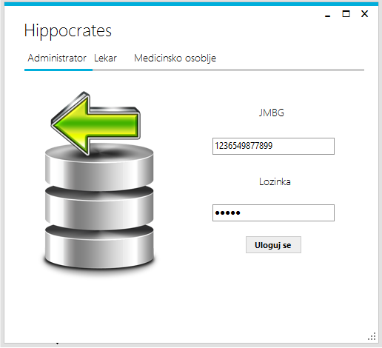

Slika 2.

Izgled startovane Administrator Doma zdravlja desktop aplikacije

Nakon uspešnog pokretanja aplikacije potrebno je uneti odgovarajući jedinstveni matični broj građana (JMBG) i lozinku. U ovom slučaju JMBG Administrator Doma zdravlja je broj ” 1236549877899”. Aplikacija neće dozvoliti unos bilo kakvih karaktera osim cifara. Lozinka je zadata od strane globalnog administratora i potrebno je uneti tačnu lozinku. Klikom na dugme ”Uloguj se”, u slučaju da je administrator registrovan u bazi otvoriće se Administrator Doma zdravlja forma za interakciju osnovnim funkcionalnostima, u suprotnom se dobija poruka o grešci.

# Opis Administrator Doma zdravlja korisničkog okruženja

Na slici 3.1 je prikazana Administrator Doma zdravlja desktop aplikacija nakon uspešnog logovanja na sistem. U gornjem desnom uglu se prikazuje naziv Doma zdravlja i adresa.

Funkcionalnosti se biraju izborom aktivnih tabova (kartica) od kojih je inicijalno prva aktivna “Podaci o lekarima” i njena podkartica “Brisanje podataka o lekaru”.

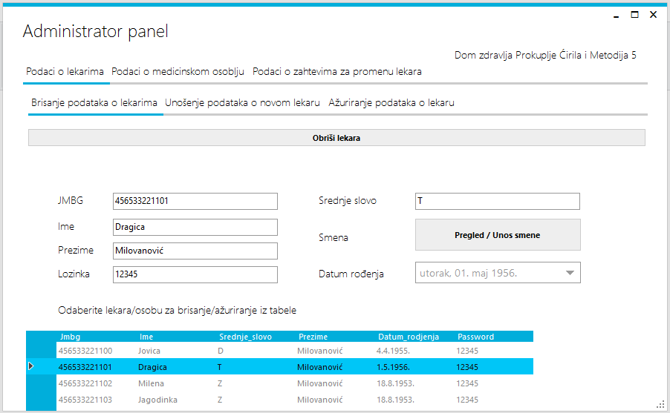

Slika 3.1.

Administrator Doma zdravlja desktop aplikacija nakon uspešnog logovanja na system

Dodatna mogućnost koja je pružena je da klikom na lekara ili osobe iz tabele, forma popunjava kontrole kao što su “JMBG, Ime, Srednje Slovo, Prezime, Lozinka, Datum Rođenja radi lakše manipulacije izabranim podacima. Za lekare će biti omogućen pregled i unos smene u kojoj radi, dok za medicinsko osoblje ova funkcionalnost nije implementirana i dugme će biti onemogućeno.

Izgled forma u slučaju da je aktivna kartica “Podaci o medicinskom osoblju” data je na slici 3.2

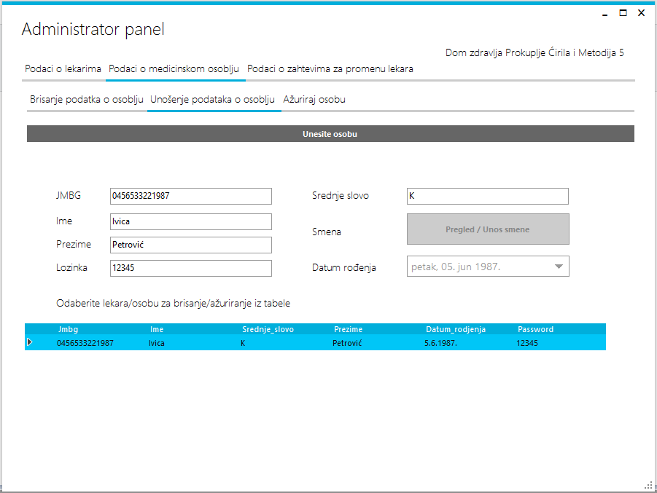

Slika 3.2

Izgled forme u slučaju aktivne kartice „Podaci o medicinskom osoblju“

U slučaju da je aktivna kartica „Podaci o zahtevima za promenu izabranog lekara“ (slika 3.3) forma će zadržati svoj izgled u pogledu prikazivanja podataka o lekarima ili osoblju dok će se pojaviti dugme za pregled i odobravanje i odbijanje zahteva za promenu izabranog lekara podnetih od strane pacijenata. Ovo dugme će otvoriti novu formu za pružanje opisane funkcionalnost koja je opisana dalje u ovom korisničkom uputstvu.

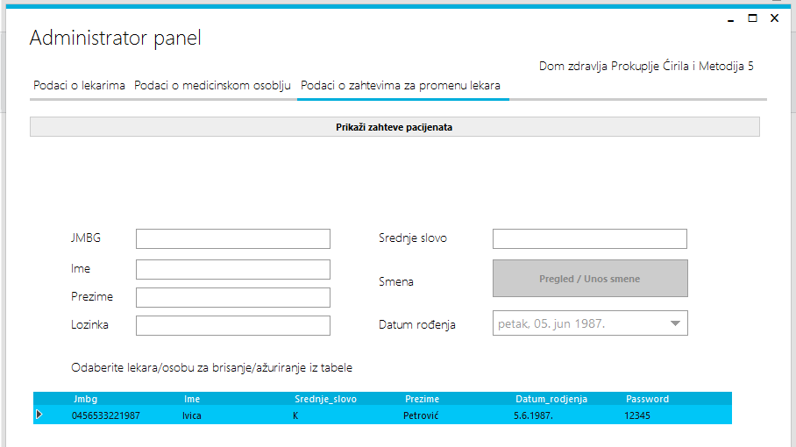

Slika 3.3

Izgled forme u slučaju da je aktivna kartica “Podaci o zahtevima za promenu lekara”

## Brisanje lekara

Preduslov za brisanje lekara je uspešno logovanje na sistem opisano u odeljku 2.1 kao i selekcija kartice “Podaci o lekarima”, a zatim podkarticu “Brisanje lekara” nakon čega se pojavljuje dugme “Obriši lekara”.

Lekara je moguće obrisati ukoliko je selektovan odgovarajući lekar. Selekcija se vrši klikom na željenog lekara iz tabele. Pre dobija se poruka o potvrdi brisanja lekara na koju je potrebno odgovoriti potvrdno u slučaju da korisnik želi da nastavi sa brisanjem. U slučaju da lekar ima pacijente, potrebno je još jednom potvrditi brisanje lekara u čijem slučaju će biti obrisana i evidencija tih pacijenata iz baze.

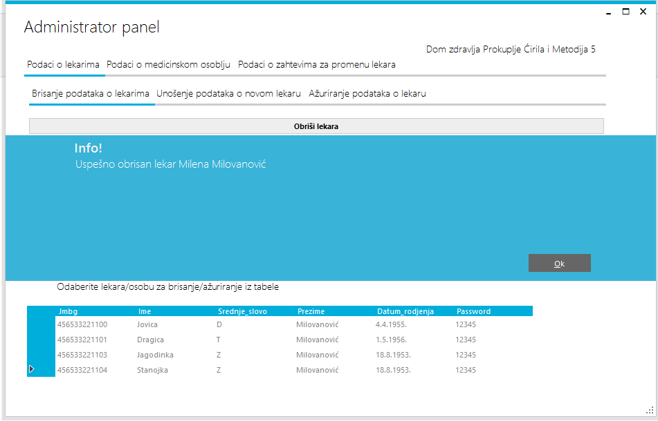

Slika 3.2

Izgled forme neposredno nakon brisanja lekara

Nakon izbora željenog lekara (klikom na listu lekara), klikom na dugme “Obriši lekara” lekar se briše (slika 3.4). U slučaju greške prilikom slanja brisanja korisniku će biti prikazana odgovarajuća poruka. U ovom slučaju obrisan je lekar “Milena Milovanović”.

## Unošenje novog lekara

Preduslov za unošenje novog lekara je uspešno logovanje na sistem opisano u odeljku 2.1 kao i selekcija kartice “Podaci o lekarima”, a zatim podkarticu “Unošenje novog lekara” nakon čega se pojavljuje dugme “Unesite lekara”.

Unošenje podataka o novom lekaru vrši se popunjavanjem kontrola. Nakon validacije kontrola lekar će biti unet u bazu podataka i prikazaće se poruka o uspešnosti unošenja. U suprotnom prikazuje se poruka o grešci. Validacija će sprečiti unos lekara sa istim JMBG-om na nivou tekućeg Doma zdravlja kao i unos nevalidnih karaktera za određena polja. Unos lekara je prikazan na slici 3.3.

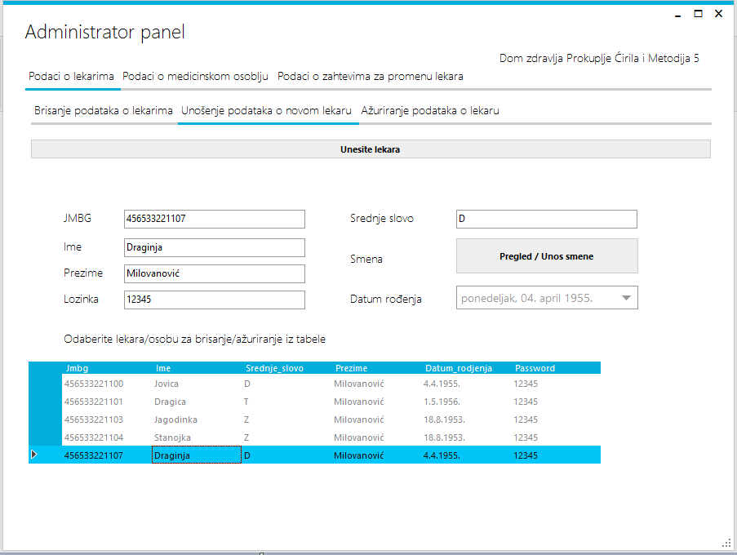

Slika 3.3

Unos novog lekara

## Ažuriranje lekara

Preduslov za ažuriranje novog lekara je uspešno logovanje na sistem opisano u odeljku 2.1 kao i selekcija kartice “Podaci o lekarima”, a zatim podkarticu “Ažuriranje podataka o lekaru” nakon čega se pojavljuje dugme “Ažurirajte lekara”.

Dodatna mogućnost koja je pružena je da klikom na lekara ili osobe iz tabele, forma popunjava kontrole kao što su “JMBG, Ime, Srednje Slovo, Prezime, Lozinka, Datum Rođenja radi lakše manipulacije izabranim podacima.

Nakon izmena odgovarajućih informacija potrebno je kliknuti na dugme “Ažurirajte lekara” nakon čega će selektovani lekar biti ažuriran i prikazana poruka o uspešnosti. Primer ažuriranja jep prikazan na slici 3.4.

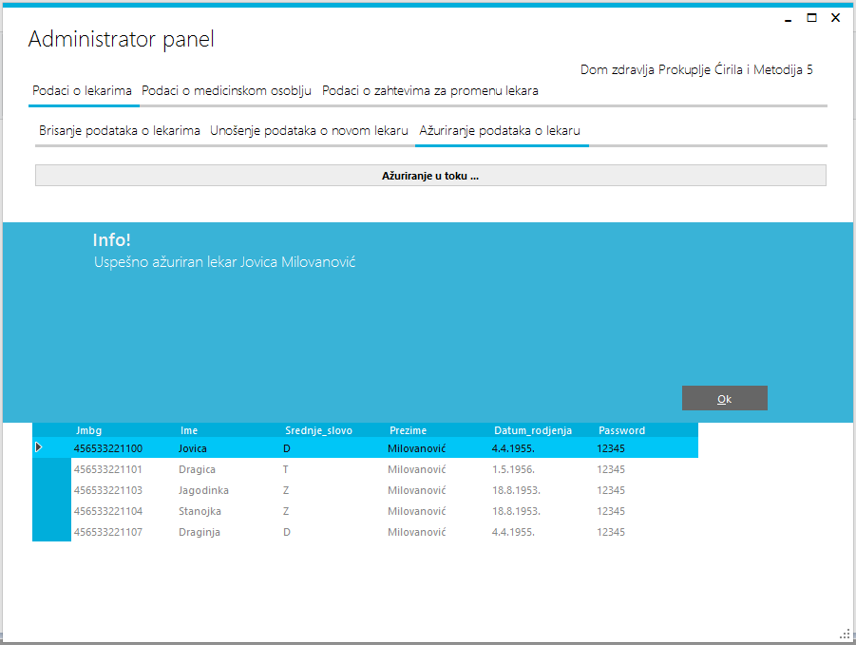

Slika 3.4

Primer ažuriranja lekara

## Pregled / Unos smene za lekare

## Pregled i unos smene se regulišu formom za prenos i unos smene čija je slika (3.41) data u nastavku.

## Brisanje medicinskog osoblja

Preduslov za brisanje medicinskog osoblja je uspešno logovanje na sistem opisano u odeljku 2.1 kao i selekcija kartice “Podaci o medicinskom osoblju”, a zatim podkarticu “Brisanje podataka o osoblju” nakon čega se pojavljuje dugme “Obrišite osobu”.

Za funkciju brisanja osobe potrebno je selektovati određenu osobu iz liste medicinskog osoblja, i klikom na dugme “Obrišite osobu” započeti akciju brisanja nakon čega će se prikazati poruka o tome da li ste sigurni, nakon čije potvrde dobijate poruku o uspešnosti koja u slučaju uspešnog brisanja dobija izgled prikazan na slici 3.5.

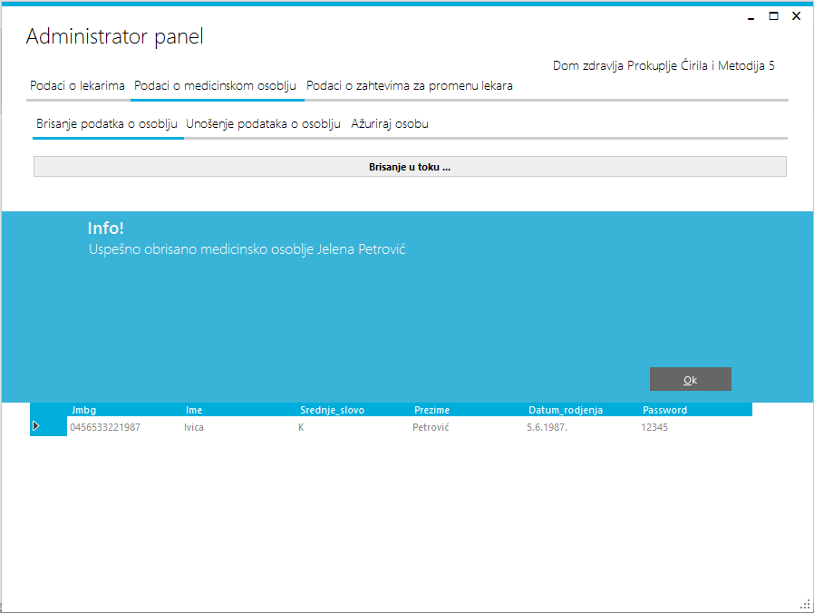

Slika 3.5

Primer brisanja medicinskog osoblja

## Unošenje novog medicinskog osoblja

Preduslov za unošenje novog medicinskog osoblja je uspešno logovanje na sistem opisano u odeljku 2.1 kao i selekcija kartice “Podaci o medicinskom osoblju”, a zatim podkarticu “Unošenje podataka o osoblju” nakon čega se pojavljuje dugme “Unesite osobu”.

Unošenje podataka o novom medicinskom osoblju vrši se popunjavanjem kontrola. Nakon validacije kontrola osoba će biti uneta u bazu podataka i prikazaće se poruka o uspešnosti unošenja. U suprotnom prikazuje se poruka o grešci. Validacija će sprečiti unos medicinskog osoblja sa istim JMBG-om na nivou tekućeg Doma zdravlja kao i unos nevalidnih karaktera za određena polja. Unos medicinskog osoblja je prikazan na slici 3.6

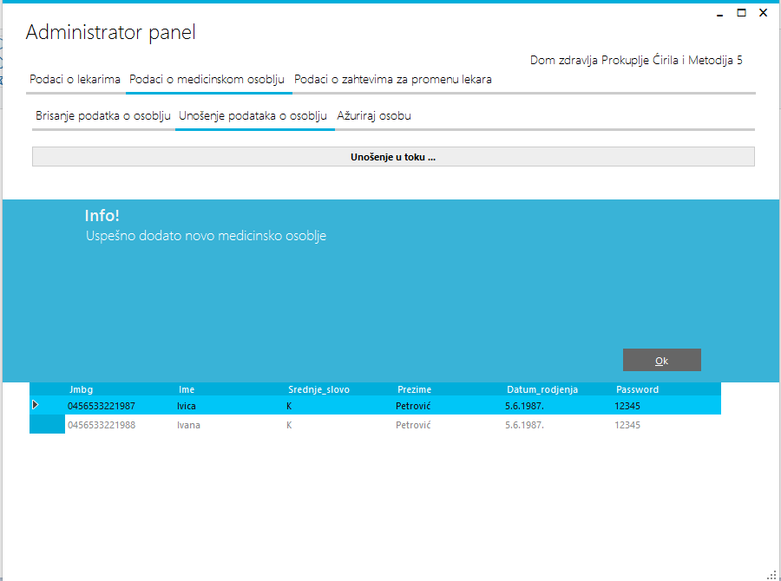

Slika 3.6

Primer unos novog medicinskog osoblja

## Ažuriranje medicinskog osoblja

Preduslov za ažuriranje medicinskog osoblja je uspešno logovanje na sistem opisano u odeljku 2.1 kao i selekcija kartice “Podaci o medicinskom osoblju”, a zatim podkarticu “Ažuriranje podataka o osoblju” nakon čega se pojavljuje dugme “Ažurirajte osobu”.

Dodatna mogućnost koja je pružena je da klikom na medicinsko osoblje tabele, forma popunjava kontrole kao što su “JMBG, Ime, Srednje Slovo, Prezime, Lozinka, Datum Rođenja radi lakše manipulacije izabranim podacima.

Nakon izmena odgovarajućih informacija potrebno je kliknuti na dugme “Ažurirajte osobu” nakon čega će selektovano medicinsko osoblje biti ažurirano i prikazana poruka o uspešnosti. Primer uspešnog ažuriranja je prikazan na slici 3.7.

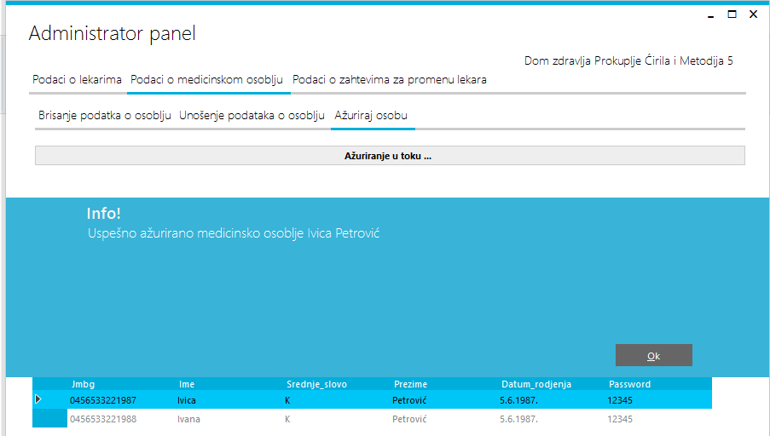

Slika 3.7.

Primer ažuriranja medicinskog osoblja

## Manipulacija zahtevima za promenu lekara

Preduslov za manipulaciju tj. odobravanje i odbijanje zahteva poslatih od strane pacijenata je izbor kartice „Podaci o zahtevima za promenu lekara”, nakon čega će se prikazati dugme „Prikaži zahteve pacijenata”. Klik na ovo dugme otvara formu za manipulaciju zahtevima čiji je izgled prikazan na slici 3.8.

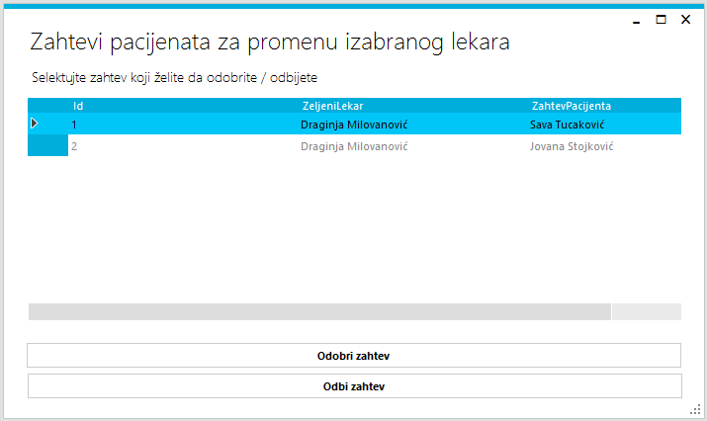

Slika 3.8

Forma za manipulaciju zahtevima za promenu lekara

Ova forma prikazuje pacijente tekućeg Doma zdravlja kao i njihove željene novoizabrane lekare. Administrator Doma zdravlja klikom na dugme „Odobri zahtev” i „Odbi zahtev”, odobrava i odbija zahteva respektivno. Rezultat će biti dodeljivanje novog izabranog lekara pacijentu ili zadržavanje trenutnog.

U slučaju da nema zahteva oba dugmeta će biti onemogućena i prikazaće se odgovarajuća poruka

# Izlaz iz aplikacije

Izlaz iz svake forme kao i aplikacije moguć je klikom na dugme „X” koje se nalazi u gornjem desnom uglu kod svake forme.

# Kontakt

Za više informacije molim Vas kontaktirajte MorphineSurgeons team čiji e-mailovi su dati u nastavku:

**MorphineSurgeons:**

* Pavle Cvetković - [admin@pavlecvetkovic.me](mailto:admin@pavlecvetkovic.me),
* Ćeranić Nikola -
* Andrija Cvetković
* Ilija Đelić